В преддверии Нового года стартовала благотворительная акция «Добрая ёлка».
23.12.2024
«Целью этой акции является исполнение желания тех, кому нужна поддержка.
Вот и я не остался в стороне и снял шарик с желанием 11-летнего Дмитрия Смирнова, которого постараюсь порадовать заветным подарком!
Стать Дедом Морозом может каждый! В это волшебное время года вы можете сделать мир лучше, подарив заботу тем, кто в ней нуждается», - сообщил глава управы района Москворечье-Сабурово Роман Васильевич Заковыркин, принявший участие в акции.
Присоединяйтесь к акции «Добрая ёлка» и помогите осуществить мечты детей, которым важны ваша поддержка и внимание. Сделайте доброе дело и создайте настоящее новогоднее чудо!

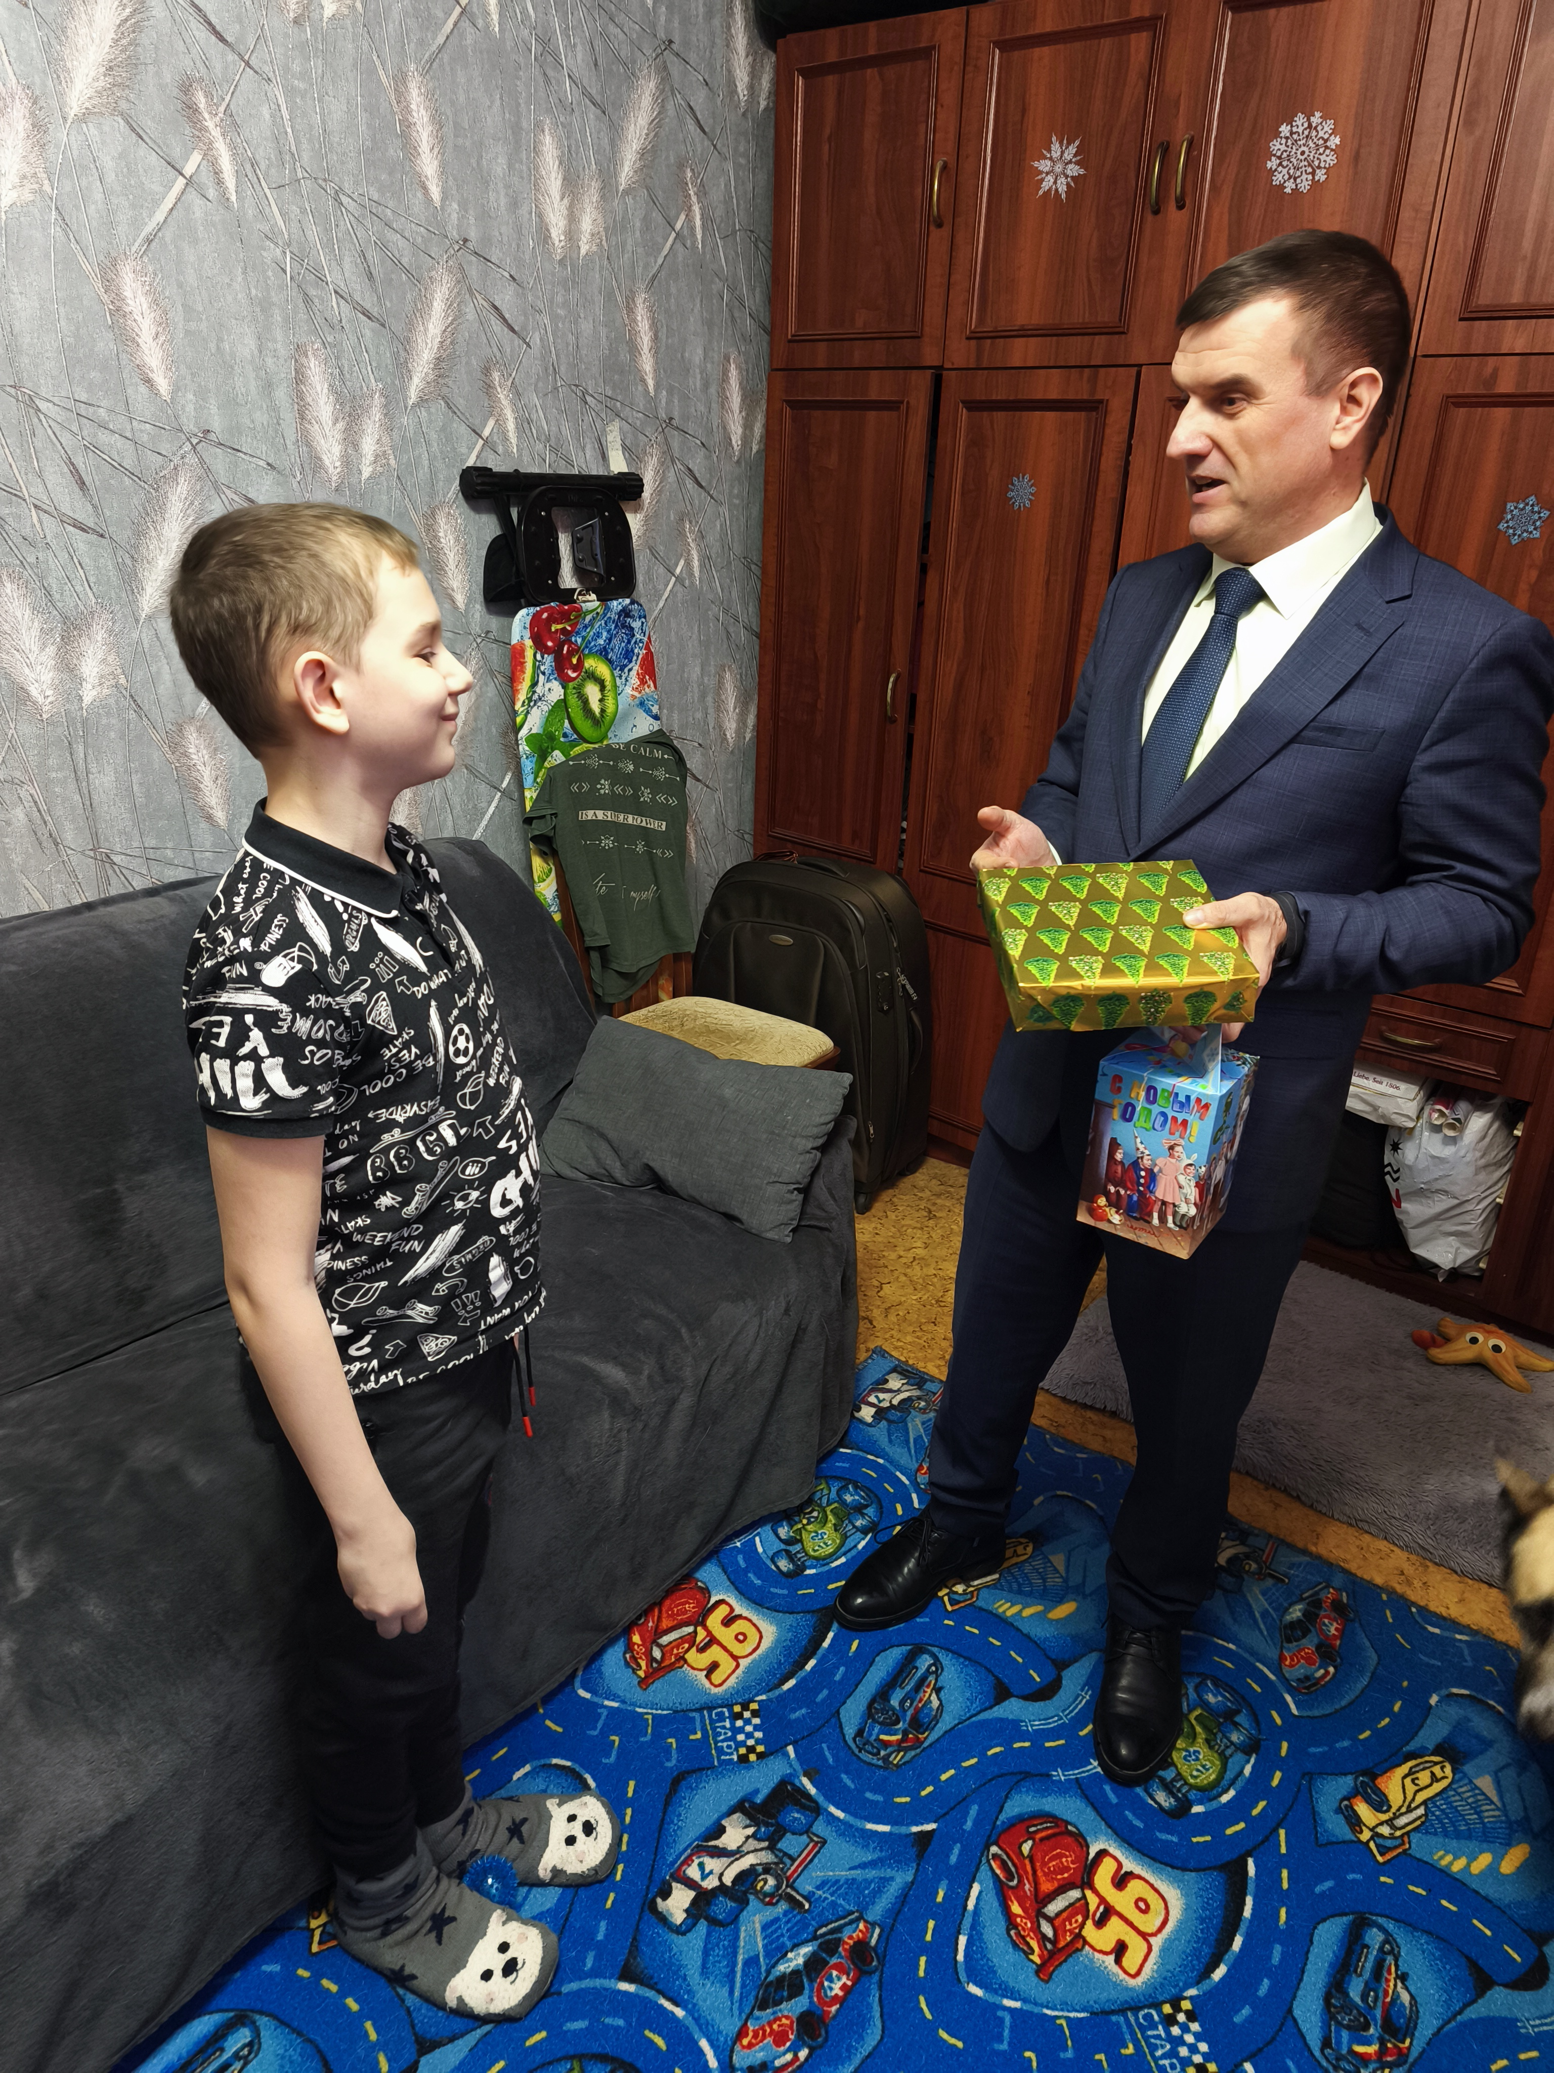

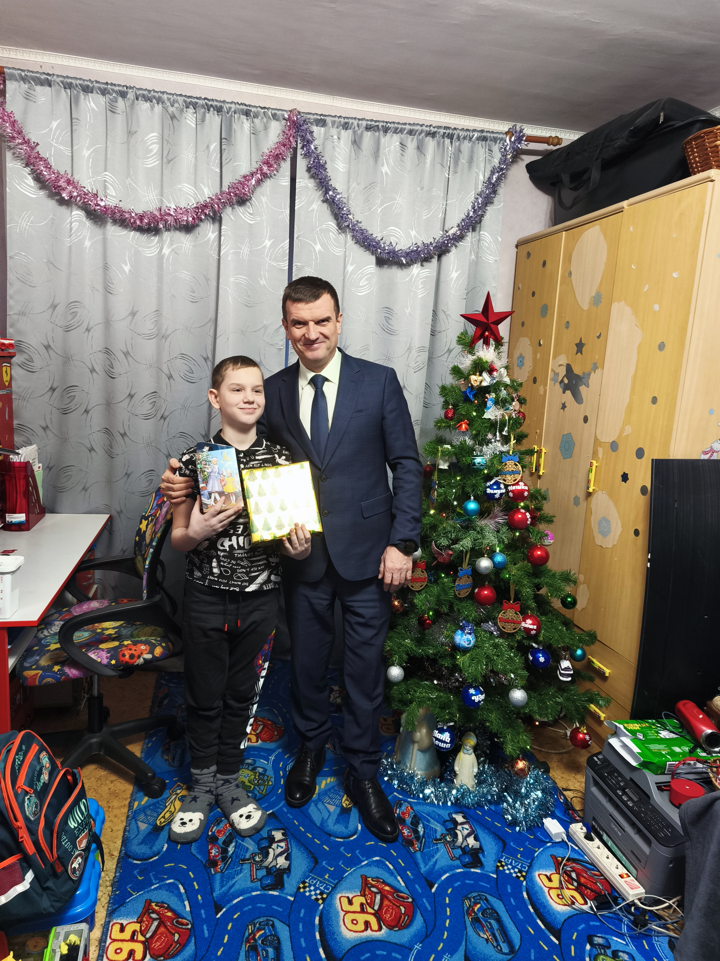

Адрес страницы: http://moskvoreche-saburovo.mos.ru/presscenter/news/detail/12733909.html
Управа района Москворечье-Сабурово города Москвы

